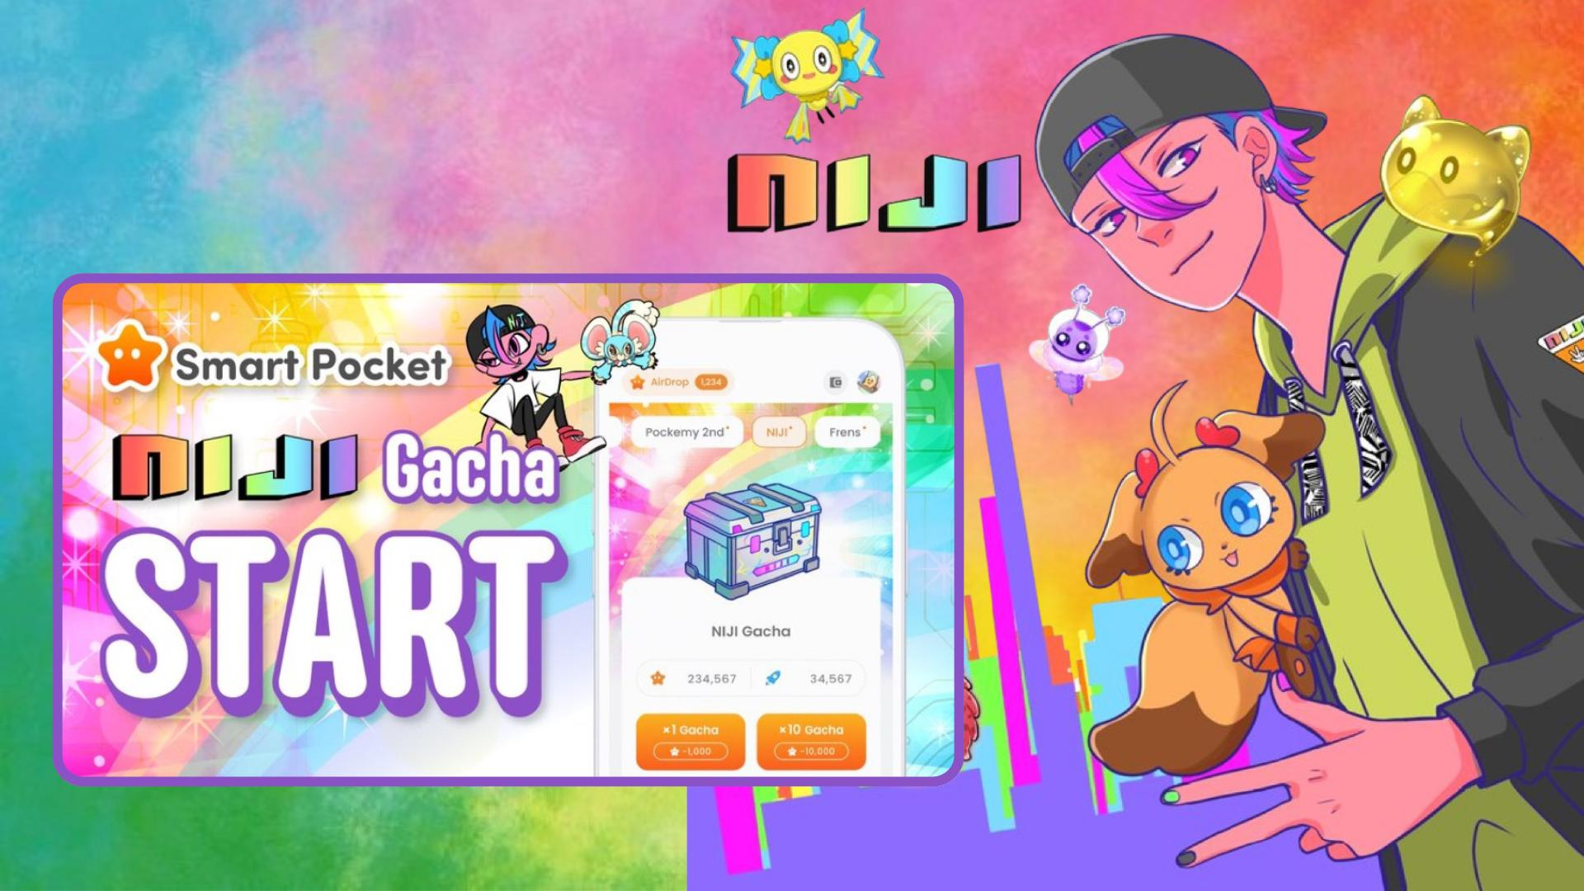

**Ìtẹ̀wọ́ Gacha NIJI ní Smart Pocket 🌈 Gbogbo rẹ̀ jẹ́ Super Rare, Ilọsíwájú Pọ́n lórí Ranking!**

**Ìwé yìí jẹ́ dandan fún gbogbo àwọn tó ń lò Smart Pocket! Pẹ̀lú ẹ̀bùn $SP tó ń bọ́, àfihàn gacha tuntun NIJI jẹ́ ànfàní pàtàkì tí kò gbọ́dọ̀ foju kọ.  
  
Ìwé oríṣìíríṣìí àkọ́kọ́ ní èdè Japanese: https://note.com/japan_dao/n/n521a5818be74**

# Kí ni NIJI?

NIJI jẹ́ oríṣìíríṣìí gacha tuntun tí ó dá lórí èrò pé gbogbo ènìyàn lè tọ́pa ohun tí wọ́n nífẹ̀ẹ́ sí nípa fífi ara wọn fàyè gba àti gbàgbọ́ ní ara wọn. Gbogbo àwọn kíkó ni wọ́n ní àwọ̀ orombo.

